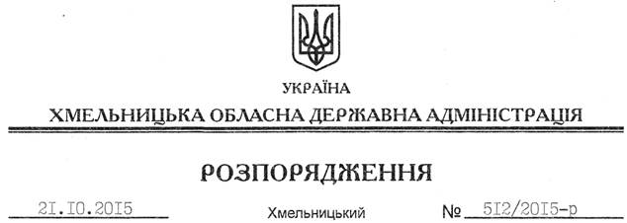

Про визначення відповідальної посадової особи за застосування електронного цифрового підпису (ЕЦП) в обласній державній адміністрації та взаємодію з Акредитованим центром сертифікації ключів (АЦЕК)

На підставі статей 6, 39 Закону України “Про місцеві державні адміністрації”, на виконання положень Закону України “Про адміністративні послуги”, постанов Кабінету Міністрів України від 24.12.2014 року № 722 “Деякі питання надання інформації про зареєстровані речові права на нерухоме майно та їх обтяження” та від 28.10.2004 року № 1452 “Про затвердження Порядку застосування електронного цифрового підпису органами державної влади, органами місцевого самоврядування, підприємствами, установами та організаціями державної форми власності”:
1. Визначити відповідальною посадовою особою за застосування електронного цифрового підпису (ЕЦП) у Хмельницькій обласній державній адміністрації та взаємодію з Акредитованим центром сертифікації ключів (АЦЕК) головного спеціаліста відділу з питань розвитку підприємництва та регуляторної політики управління з питань розвитку підприємництва та споживчого ринку Департаменту економічного розвитку, промисловості та інфраструктури облдержадміністрації Остапюк Інну Сергіївну.
2. Контроль за виконанням цього розпорядження покласти на заступника голови облдержадміністрації відповідно до розподілу обов’язків.

Голова адміністрації М.Загородний

